«Горячая линия» по вопросам качества и безопасности мясной и рыбной продукции и срокам годности с 11 по 25 сентября 2020 года
- Как определить качество, безопасность и проверить срок годности продукции?
- Маркировка продукции, как читать этикетки?
- Фальсифицированная продукция: где найти дополнительную информацию?
- Нормативные документы и действующие САНПиНы, что нужно знать?
- Как оформить претензию на некачественный товар и куда обращаться потребителю?

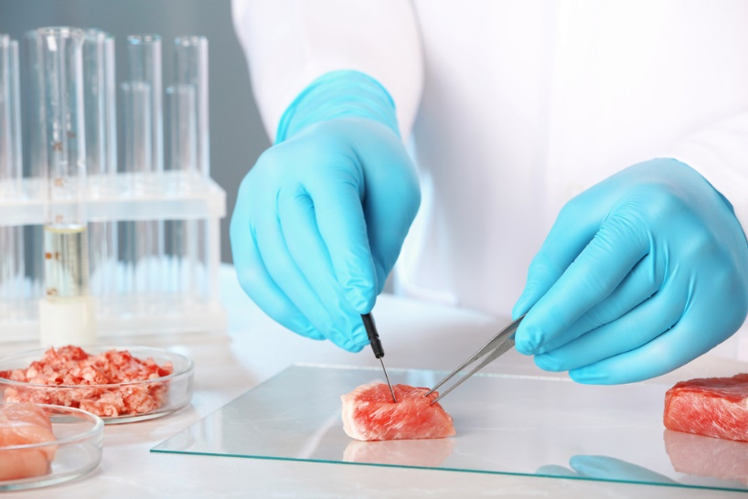
Сотрудники Консультационного пункта ФФБУЗ «ЦГиЭ в ХМАО-Югре в г. Нефтеюганске и Нефтеюганском районе и в г. Пыть-Яхе» дадут разъяснения по правилам покупки и продажи мясной и рыбной продукции, условиям хранения и срокам годности, нормативным требованиям, предъявляемым к качеству и безопасности пищевой продукции, куда направить обращение потребителю в случае обнаружения небезопасного просроченного продукта в магазине, а также рекомендации по правильному питанию.

Телефон Консультационного пункта ФФБУЗ «ЦГиЭ в ХМАО-Югре в г. Нефтеюганске и Нефтеюганском районе и в г. Пыть-Яхе» 8 (3463) 22-63-54.

Единый консультационный центр Роспотребнадзора: 8 (800) 555 49 43 (звонок бесплатный).
Операторы Единого консультационного центра принимают звонки в круглосуточном режиме. По отдельным вопросам звонки перенаправляются в территориальные органы и организации Роспотребнадзора. Консультации специалистами управлений проводятся в соответствии с режимом работы по будням (с 9:00 до 18:00).

Ситуация по надзору за мясной и рыбной продукцией остается на контроле Роспотребнадзора.

Справочно:
Федеральной службой по надзору в сфере защиты прав потребителей и благополучия человека в постоянном режиме осуществляется контроль за безопасностью и качеством мясной и рыбной продукции, поступающей в продажу в торговые сети, на рынки и ярмарки.
Все надзорные мероприятия сопровождаются высокотехнологичными методами исследования, которые активно внедрены в деятельность ведомства. Выстроенная в органах и учреждениях Роспотребнадзора вертикально интегрированная система надзора и лабораторного контроля позволяет обеспечить эффективный контроль за безопасностью и качеством обращаемой на потребительском рынке пищевой продукции и применять меры оперативного реагирования одновременно во всех субъектах Российской Федерации, на территории которых выявлена или произведена такая продукция.

В 2019 году в России стартовал нацпроект «Демография». Его частью стал федеральный проект «Укрепление общественного здоровья», который реализует Роспотребнадзор. Подробнее о проекте можно узнать на сайте www.здоровое-питание.рф.

